セ ミ ナ ー の ご 案 内

**「組合で取組む新しい事業承継支援施策について」**

**～サプライチェーン事業承継の推進～**

中小企業経営者の高齢化が進む中、企業が事業を継続していくためには早い段階で事業承継の対策に着手することが非常に重要なポイントとなります。今回のテーマであるサプライチェーン事業承継とは、組合が組合員企業へ情報発信を行うことで業界全体の巻き込みを図り、チェックシート等を用いた自社診断を通して引継ぎ支援センター等の支援機関へ繋げる仕組みを総称しています。組合として事業承継問題に取組む指針となるセミナーとなりますので大勢のご参加をお待ちしております。組合だけでなく組合員企業の皆様にもご参加いただけます。第1部ではサプライチェーン事業承継について、第2部では事業承継の具体的な事例の紹介についてそれぞれわかりやすく解説いたします。

●**講師プロフィール**

**柳澤　宏季　氏（公益財団法人長野県産業振興機構　長野県事業承継・引継ぎ支援センター）**

**【　経　歴　】**

承継コーディネーター。地方銀行出身。在職中は支店長、グループ保険代理店役員等を歴任。事業承継支援、保険代理店M＆A業務に従事し豊富な経験を有す。R4.10月より現職。日本生産性本部　認定経営コンサルタント。

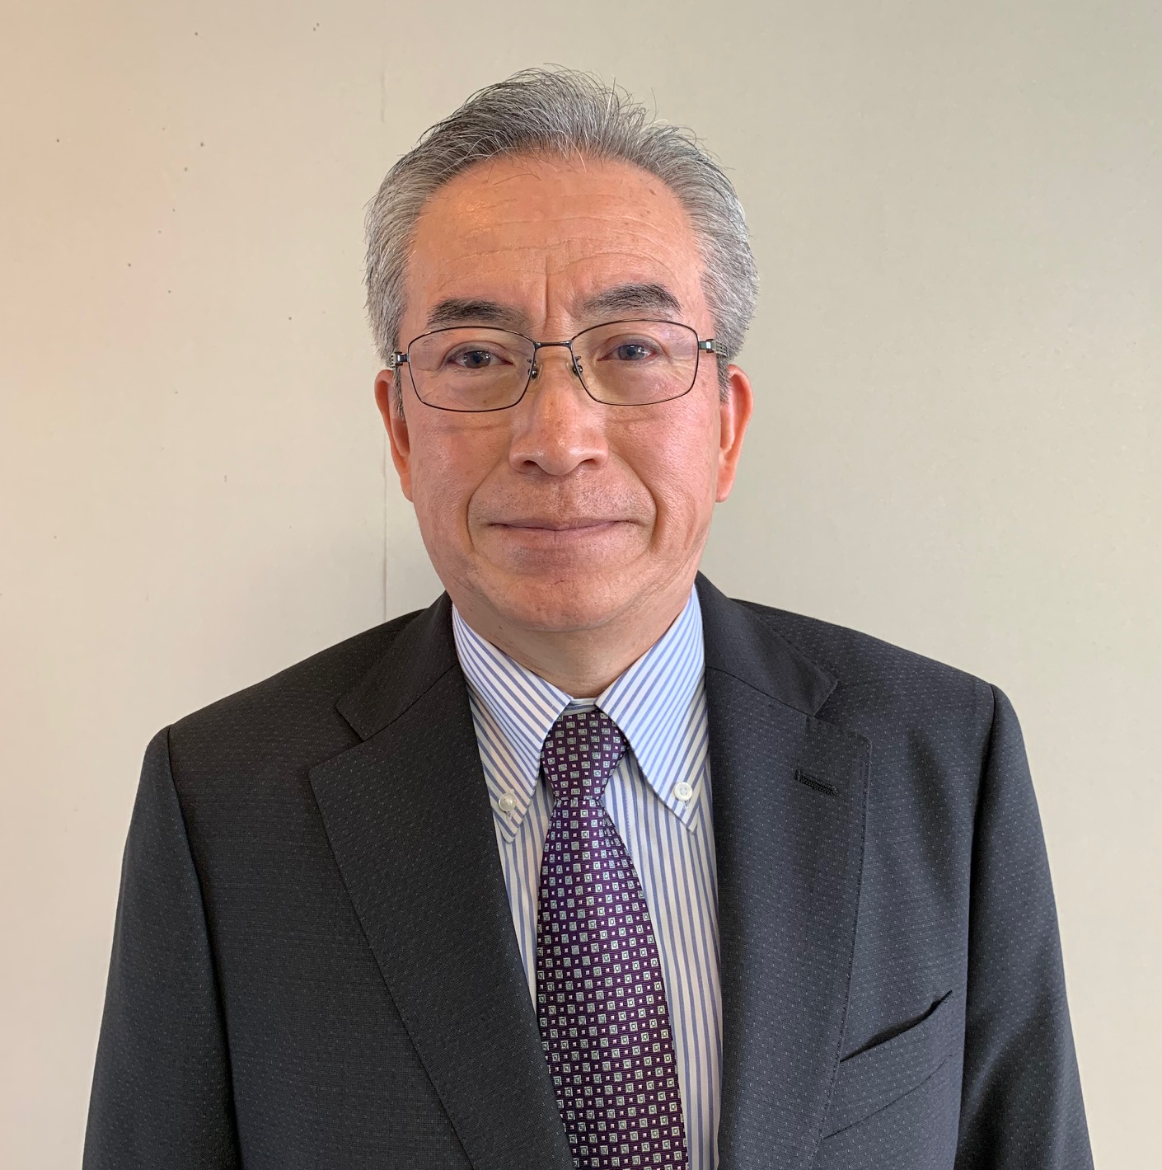

**諏訪会場**

**●日　時：令和６年９月１９日（木）**

**午後１：３０～午後３：３０**

**●対　象：県内中央会会員組合及び組合員企業**

**●会　場：****RAKO 華乃井ホテル**

**本館２階　パルケ**

**長野県諏訪市高島2-1200-3**

**℡0266-54-0333**

**●テーマ：**

**１部「サプライチェーン事業承継について」**

**２部「具体事例で学ぶ事業承継」**

**●参加費：無料**

**（別紙申し込み書を９月１3日までにお送りください）**

**長野会場**

**●日　時：令和６年９月１８日（水）**

**午後１：３０～午後３：３０**

**●対　象：県内中央会会員組合及び組合員企業**

**●会　場：****ホテル信濃路　3階　飯綱**

**長野県長野市中御所岡田町１３１−４**

**℡026-226-5212**

**●テーマ：**

**１部「サプライチェーン事業承継について」**

**２部「具体事例で学ぶ事業承継」**

**●参加費：無料**

**（別紙申し込み書を９月13日までにお送りください）**

**【お問い合わせ先】長野県中小企業団体中央会　連携支援部支援課　TEL026-228-1171**

FAX № 026-228-1184

長野県中小企業団体中央会　連携支援部支援課　行

セ　ミ　ナ　ー　　参　加　申　込　書

提出期限：９月１３日（金）

団体名

　　　連絡先℡

**出席される講座に〇をつけてください。**

長野会場　講座　　　　　諏訪会場　講座

９月１８日（水）　　　　９月１９日（木）

|  |  |
| --- | --- |
| 氏　名 | 会社名・役職 |
|  |  |
|  |  |
|  |  |
|  |  |
|  |  |